Texte
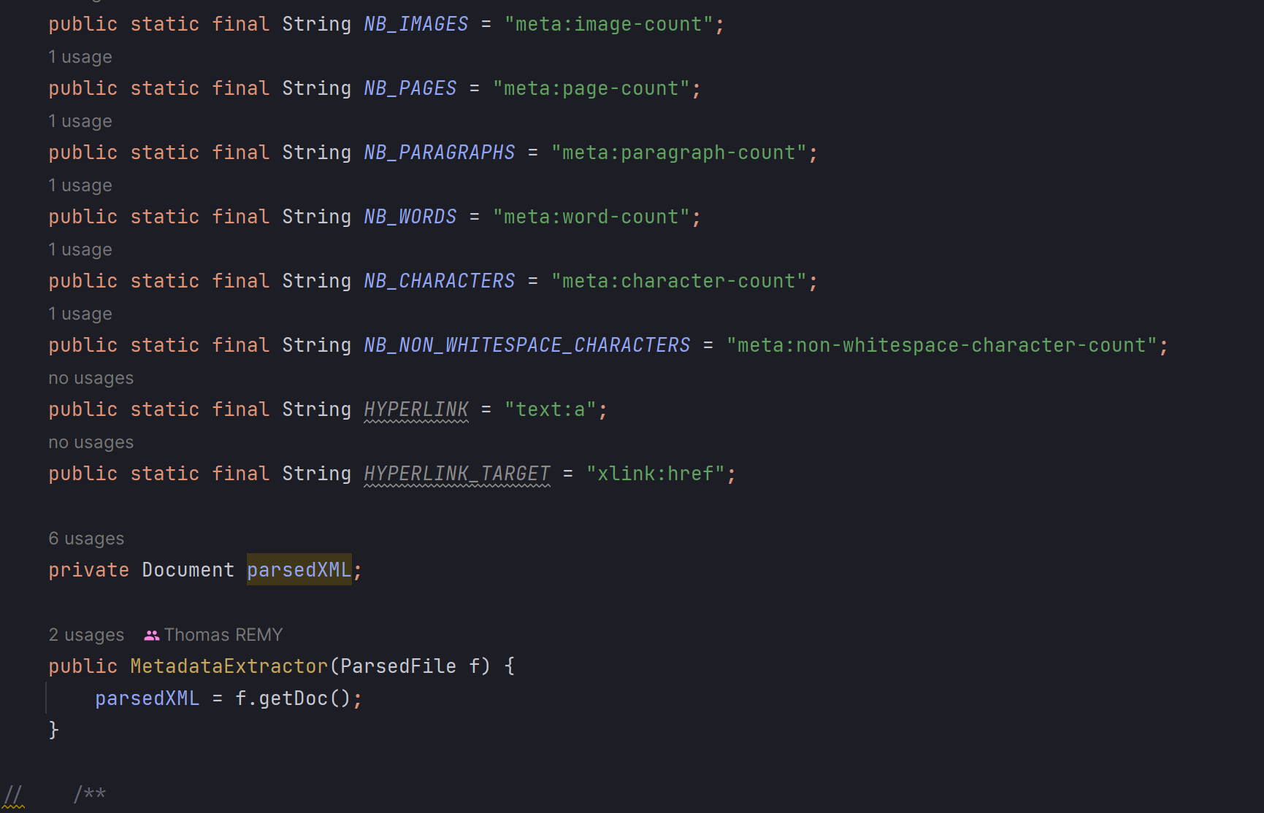
Lien : https://fr.libreoffice.org/donate/dl/win-x86_64/7.4.3/fr/LibreOffice_7.4.3_Win_x64.msi
Another link

